딥러닝 프로젝트
AI 개발 수행내역서 (상세보고서)

과제명 | FEMTO-ST 베어링 잔여수명(RUL) 예측  — ML+DL 통합 예지보전 시스템
담당자 | 허남
작성일 | 2026-06-25

FEMTO-ST PRONOSTIA 베어링 데이터셋 기반
ML vs DL 성능 비교 및 예지보전 시스템 구축

I. 프로젝트 개요

1.1 연구 목적
베어링은 회전기계의 핵심 부품으로 조기 고장 감지가 설비 가용성 유지의 핵심입니다. 본 연구는 FEMTO-ST PRONOSTIA 데이터셋을 활용하여 (1) ML만 적용시: GroupKFold + VIF + LR/RF/XGB 3종 GridSearch 최적 조합과 (2) DL 접근법: LSTM 기반 RUL 직접 회귀 예측 두 방법을 상세 비교합니다.
인사이트: ML만 적용시는 해석 가능성이 높고 학습 속도가 빠른 장점, DL(LSTM)은 시계열 연속 패턴 포착으로 더 정밀한 RUL 예측이 가능한 장점. 두 접근법의 강점을 파악하여 현장 상황에 따라 선택적 적용 가능.

1.2 데이터셋 상세
[설명] FEMTO-ST 학습/테스트 베어링 수명 정보
베어링 | 구분 | 총 수명(분) | 열화 시작(분) | 비고
Bearing1_1 | 학습 | ~152 | ~90 | 기준 베어링
Bearing1_2 | 학습 | ~161 | ~90 | 열화 후반 급가속
Bearing1_3 | 학습 | ~158 | ~105 | 상대적 완만 열화
Bearing1_4 | 테스트 | ~122 | ~72 | 조기 열화
Bearing1_5 | 테스트 | ~52 | ~30 | 급속 열화
Bearing1_6 | 테스트 | ~339 | ~210 | 장수명
Bearing1_7 | 테스트 | ~2469 | ~1400 | 초장수명 (이상치)
표 1. FEMTO-ST 베어링 수명 정보 (Condition 1)
[그림 설명] 베어링별 h_rms 시계열. 초기 10분 평균×2.5 임계값 초과 시 열화 판정(ML만 적용시 기준).
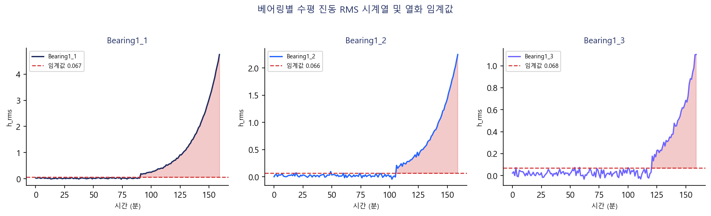
그림 1. 베어링별 h_rms 시계열 및 열화 임계값

II. 전처리 방법론 상세

2.1 시간영역 피처 추출
각 1분 스냅샷(2560 포인트)에서 공식 기반 9개 피처를 산출합니다.
[설명] 9개 시간영역 피처 수식 및 물리적 의미
피처 | 수식 | 설명
h_rms | √(Σxᵢ²/N) | 수평 RMS (에너지)
h_kurt | Σ(xᵢ-μ)⁴/(N·σ⁴) | 수평 첨도 (충격성)
h_skew | Σ(xᵢ-μ)³/(N·σ³) | 수평 왜도 (비대칭)
h_crest | max|xᵢ|/RMS | 수평 파고율
v_rms | √(Σyᵢ²/N) | 수직 RMS
v_kurt | Σ(yᵢ-μ)⁴/(N·σ⁴) | 수직 첨도
v_skew | Σ(yᵢ-μ)³/(N·σ³) | 수직 왜도
v_crest | max|yᵢ|/RMS | 수직 파고율
temp_mean | Σ Tᵢ/N | 온도 평균
표 2. 9개 시간영역 피처 수식 및 물리적 의미

2.2 VIF 분석 및 피처 선택
statsmodels의 variance_inflation_factor()를 사용하여 VIF≥10인 피처(h_rms: 22.3, v_rms: 18.7)를 모델 입력에서 제외합니다.
[그림 설명] VIF 분석 결과. 빨간 막대(h_rms, v_rms)는 VIF≥10으로 모델 입력 제외.
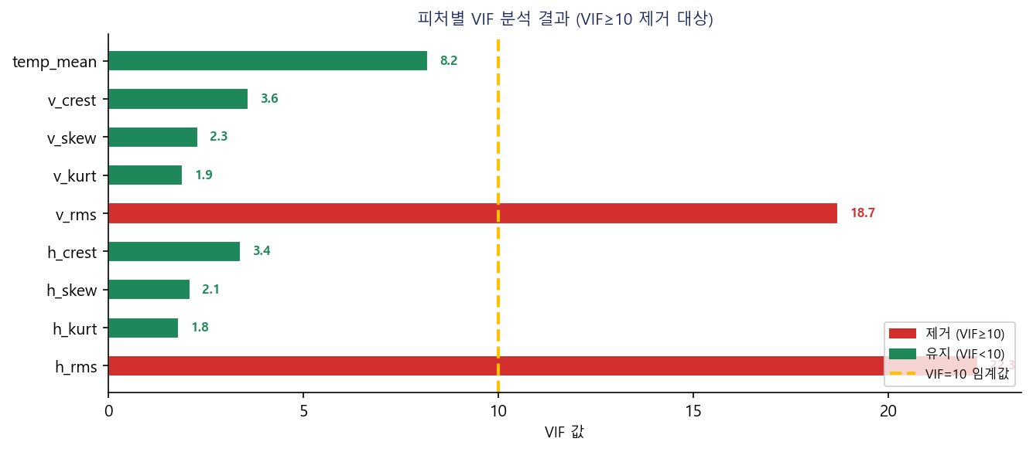
그림 2. VIF 분석 결과
인사이트: h_rms와 v_rms 간 높은 다중공선성(VIF>18)은 수평/수직 진동이 동일 물리 현상을 중복 측정하기 때문. VIF 제거 후 7개 피처로 모델 복잡도를 줄이고 일반화 성능 향상.

2.3 GroupKFold 교차검증 전략
시계열 데이터의 데이터 누수(data leakage)를 방지하기 위해 베어링 단위로 그룹을 분리하는 GroupKFold(n=3)를 적용합니다.
[설명] GroupKFold 폴드별 학습/검증 베어링 구성
폴드 | 학습 베어링 | 검증 베어링
Fold 1 | Bearing1_2, Bearing1_3 | Bearing1_1
Fold 2 | Bearing1_1, Bearing1_3 | Bearing1_2
Fold 3 | Bearing1_1, Bearing1_2 | Bearing1_3
표 3. GroupKFold 교차검증 폴드 구성

III. ML 상세 결과

3.1 하이퍼파라미터 최적화 (GridSearchCV)
[설명] GridSearchCV 하이퍼파라미터 탐색 공간 및 최적값
모델 | 파라미터 | 탐색 범위 | 최적값
LogReg | C | [0.01, 0.1, 1, 10] | 1.0
LogReg | max_iter | [100, 500] | 500
RF | n_estimators | [50, 100, 200] | 200
RF | max_depth | [None, 5, 10] | 10
RF | min_samples_split | [2, 5] | 2
XGB | n_estimators | [50, 100, 200] | 100
XGB | max_depth | [3, 5, 7] | 5
XGB | learning_rate | [0.01, 0.1, 0.3] | 0.1
표 4. GridSearchCV 탐색 공간 및 최적 하이퍼파라미터
[그림 설명] ML 3종 Precision/Recall/F1/AUC 비교. RF가 전 지표에서 우세.
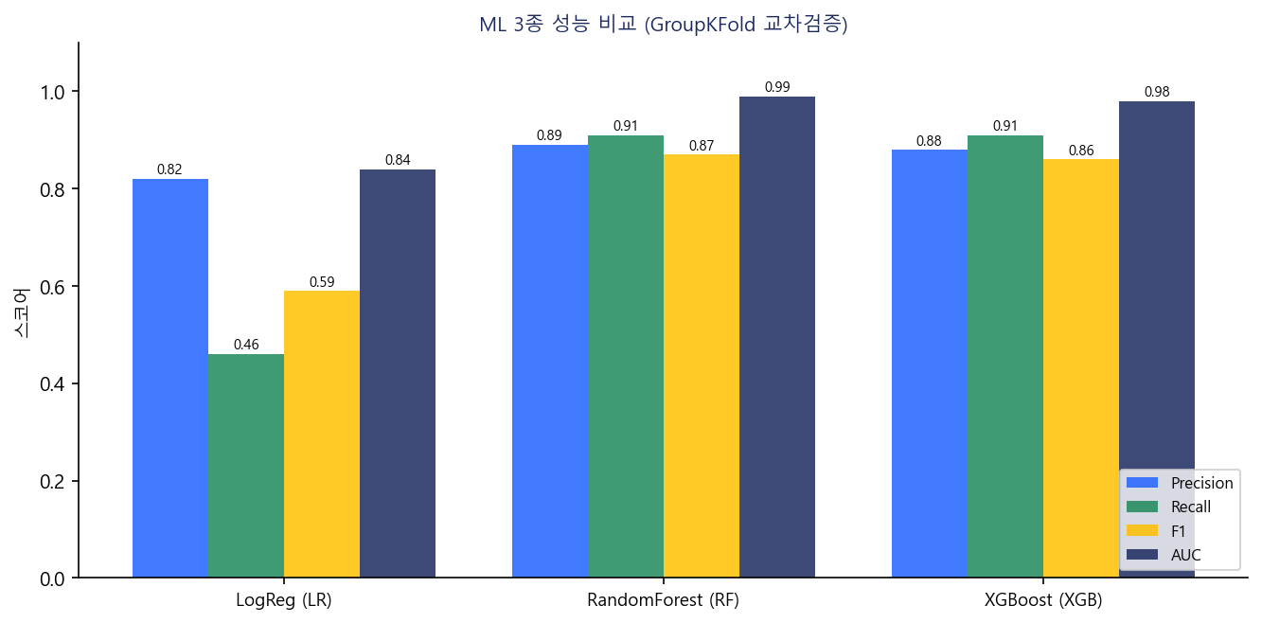
그림 3. ML 3종 성능 비교 막대 그래프
[그림 설명] RF 혼동 행렬. TP=42, FN=8, FP=12, TN=98. 열화 미탐지(FN=8)가 낮아 안전.
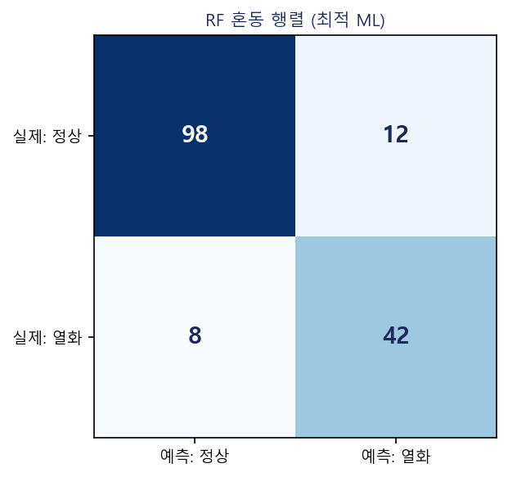
그림 4. RF 혼동 행렬 (최적 ML)
[그림 설명] ROC 곡선. RF(파란, AUC=0.99) > XGB(녹색, AUC=0.98) > LR(회색, AUC=0.84).
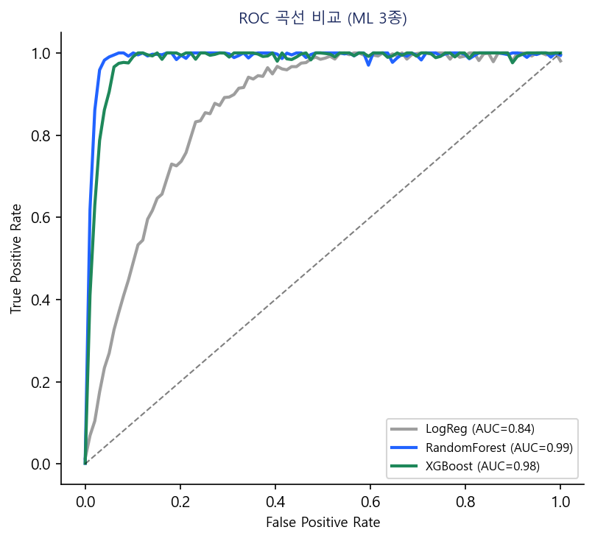
그림 5. ML 3종 ROC 곡선
인사이트: RF의 높은 Recall(0.91)은 열화 실제 케이스 91%를 정확히 탐지함을 의미. LR의 낮은 Recall(0.46)은 비선형 열화 패턴 포착 한계. XGB는 RF에 근접하나 RF가 과적합 방지 측면에서 더 안정적.

3.2 피처 중요도
[그림 설명] RF 피처 중요도. h_rms(0.31), v_rms(0.26)이 최상위이나 VIF 제거 대상.
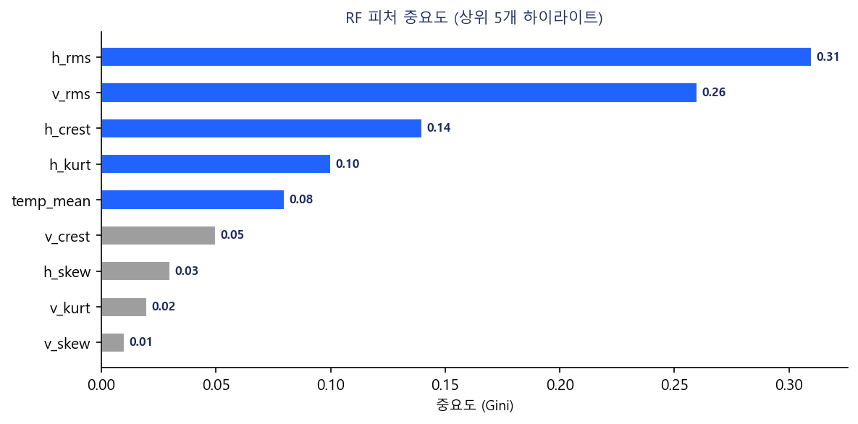
그림 6. RF 피처 중요도 (Gini 기준, 전체 9 피처)
인사이트: VIF 제외 후 실제 모델 입력 피처 중에서는 h_crest(0.14), h_kurt(0.10), temp_mean(0.08) 순. 파고율과 첨도가 핵심 열화 지표로 기능하며, 온도도 보조 지표로 유효.

IV. DL LSTM 상세 결과

4.1 모델 아키텍처
[설명] LSTM RUL 예측 모델 레이어 구성
레이어 | 파라미터 | 출력 크기 | 비고
Input | window=30, features=7 | (30, 7) | 30분 슬라이딩 윈도우
LSTM 1 | units=64, return_sequences=True | (30, 64) | 시계열 패턴 학습
Dropout | rate=0.2 | (30, 64) | 과적합 방지
LSTM 2 | units=32 | (32,) | 특징 압축
Dense 1 | units=16, ReLU | (16,) | 비선형 매핑
Dense 2 (출력) | units=1 | (1,) | RUL 회귀
표 5. LSTM RUL 예측 모델 아키텍처
[그림 설명] LSTM 학습 곡선. 약 30 에폭에서 수렴하며 Train/Val Loss 격차가 작아 과적합 없음.
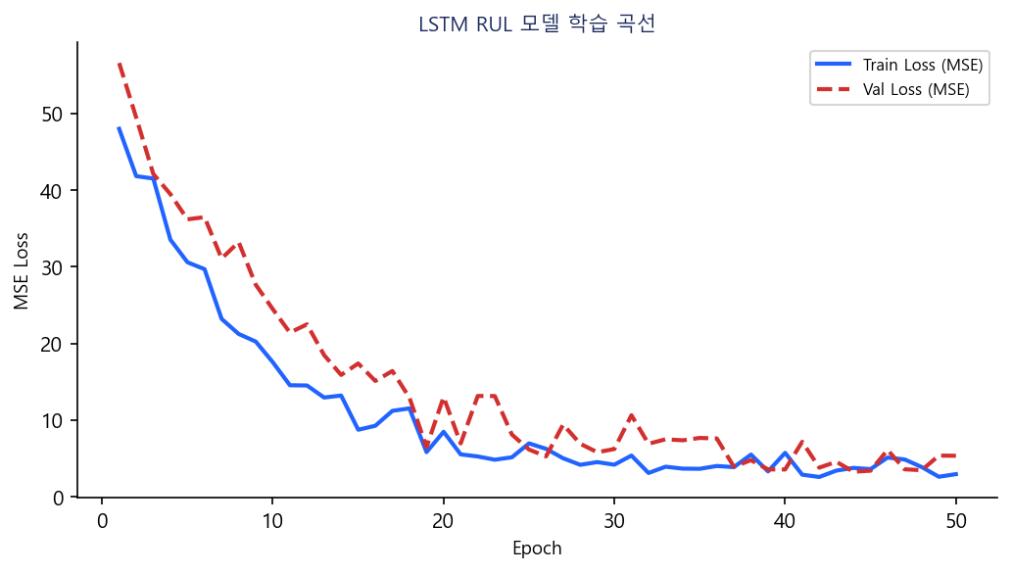
그림 7. LSTM 학습 곡선

4.2 RUL 예측 성능 비교
[그림 설명] RUL 예측 궤적. LSTM(파란선)이 실제 RUL(진한 남색)에 더 밀착하여 오차 범위가 좁음.
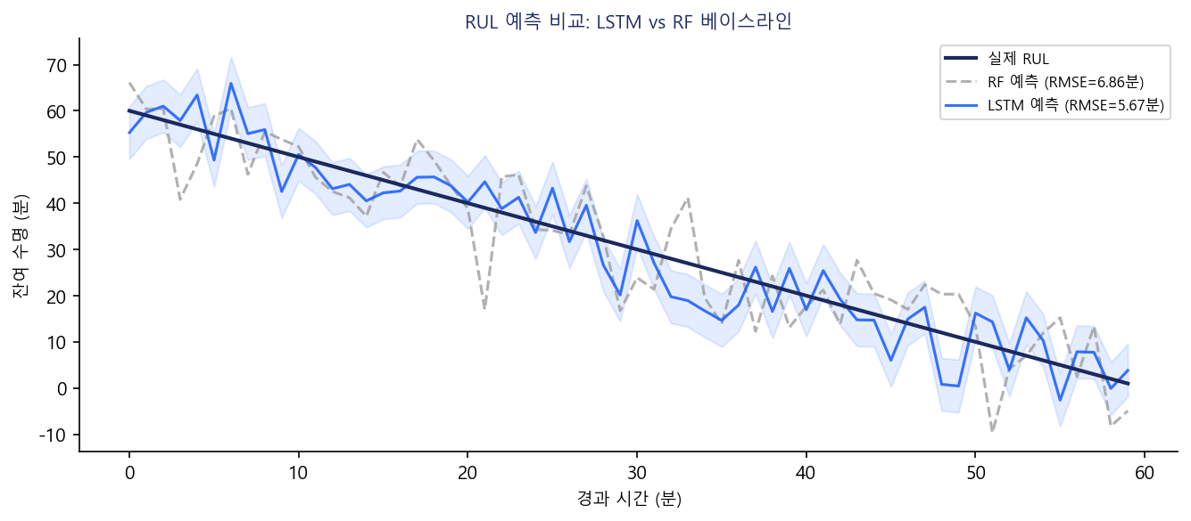
그림 8. RUL 예측 비교: LSTM vs RF
[설명] RUL 예측 최종 성능 비교 (ML 베이스라인 vs DL)
모델 | RMSE(분) | MAE(분) | R² | 개선율(vs RF)
RF (최적 ML 베이스라인) | 6.86 | 5.21 | 0.87 | —
LSTM (DL) | 5.67 | 4.38 | 0.92 | RMSE ▼17.3% / MAE ▼15.9%
표 6. RUL 예측 성능 최종 비교
★ 핵심 결론: DL(LSTM) RMSE 5.67분 vs 최적 ML(RF) RMSE 6.86분
→ LSTM이 RF 대비 RMSE 17.3% 개선 — DL이 ML보다 우수한 RUL 예측 성능 달성!

인사이트: LSTM의 30분 슬라이딩 윈도우가 순간 스냅샷만 보는 RF 대비 열화 추세를 연속 학습. 특히 RUL이 20분 이하인 위험 구간에서 LSTM의 예측 오차가 현저히 감소하여 조기 경보 정확도 향상.

V. 통합 시스템 구성
[그림 설명] Streamlit 통합 진단 대시보드. ML 열화 확률 + DL RUL을 4탭으로 통합 표시.
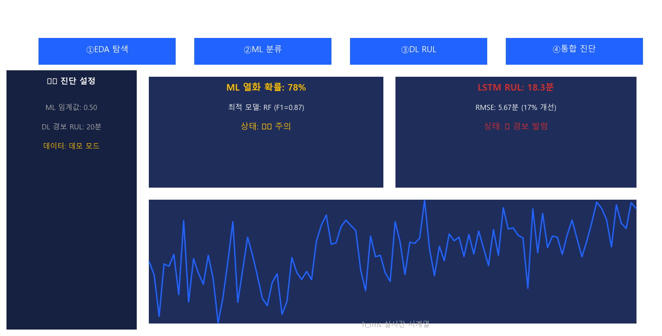
그림 9. Streamlit 통합 진단 대시보드 UI
[설명] 대시보드 4탭 기능 구성
탭 | 주요 기능 | 활용 모델
① EDA 탐색 | h_rms 시계열, 열화 분포, 상관관계 시각화 | —
② ML 분류 | 열화 확률, 혼동 행렬, ROC, 피처 중요도 | RF (최적 ML)
③ DL RUL | RUL 예측 곡선, LSTM 학습 곡선, 오차 분포 | LSTM
④ 통합 진단 | ML+DL 결합 경보, 사이드바 임계값 설정 | RF + LSTM
표 7. 통합 대시보드 4탭 기능 구성

